Федеральное государственное образовательное бюджетное

учреждение высшего образования

**«Финансовый университет при Правительстве Российской Федерации»**

**(Финансовый университет)**

Колледж информатики и программирования

**ОТЧЁТ**

**По практической работе на тему “описание ОС Bittorrent”**

Студент: Синюгин Илья Витальевич

Дисциплина: Операционные системы

Группы: 2ОИБАС-1322

Преподаватель

Сибирев И.В.

**Москва – 2024г.**

Описание:

Bittorrent представляет собой систему обмена файлов через специальные загрузочные ссылки или же ключи.

С его помощью можно быстро и удобно скачать файл своего друга.

интерфейс:

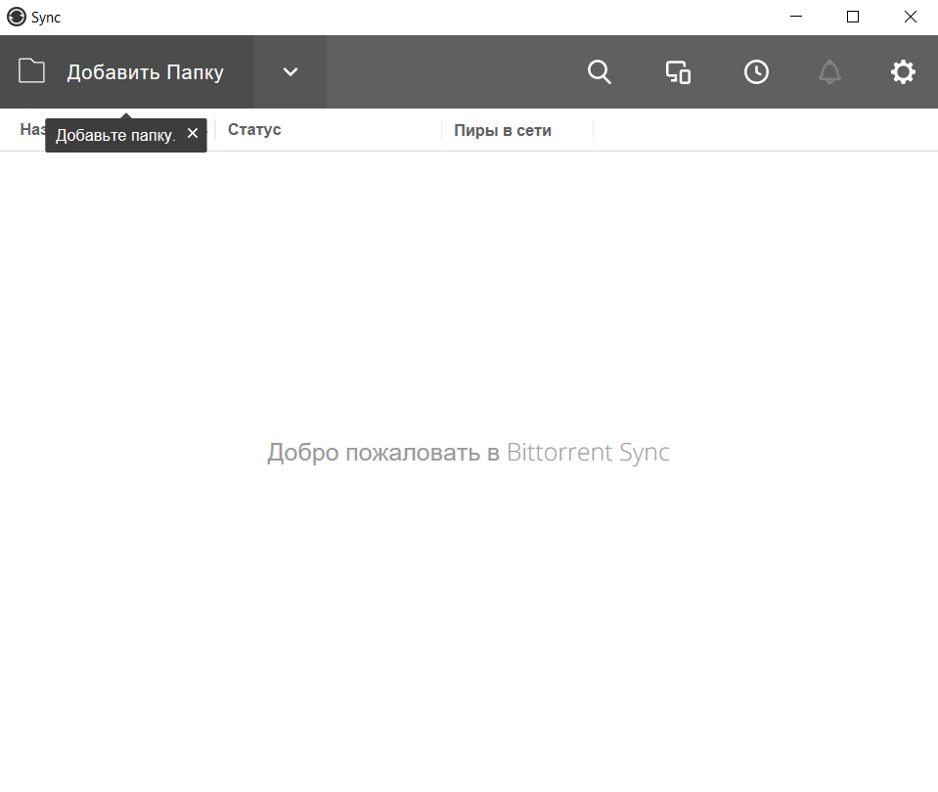

что умеет:

1. создадим папку для её раздачи

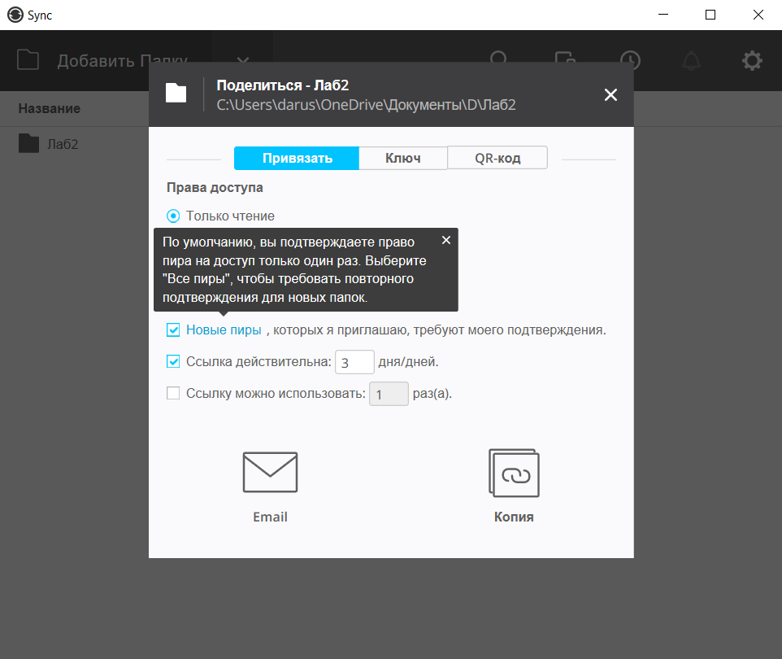

1. приложение предлагает 3 варианта распространения папки



через ссылку которую можно отправить по почте

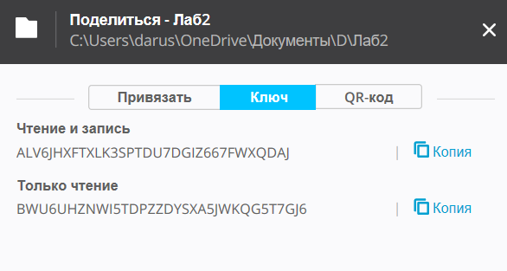

через специальный ключ в приложении

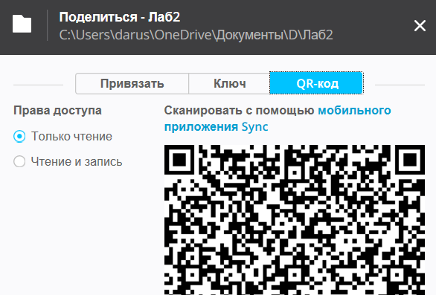

И QR-код в котором можно настроить права доступа.

1. Предлагаю разобрать последующий функционал через раздачу через ссылку.

Настроим доступ и безопасностью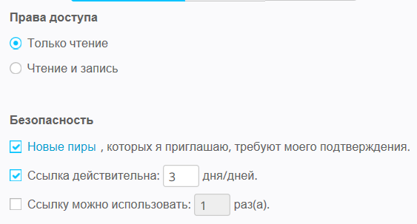

В этом пункте мы можем настроить доступ к файлу .

Только чтение - позволяет только “смотреть” и не редактировать состав папки.

Чтение и запись - дает полную власть над файлами в папке которые меняются у всех.

Теперь о безопасности:

разрешение на загрузку новым пользователям.

Время “жизни” ссылки.

Ее одноразовость.

1. Появились созданные нами папки

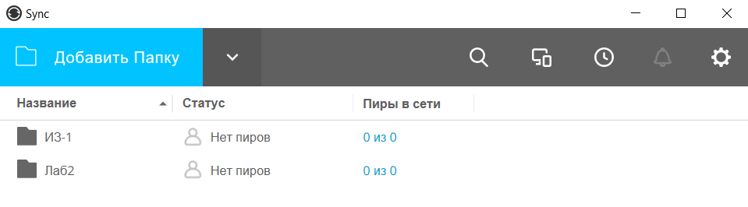

1. Ссылка уже скопирована и отправляем ее своему “другу”.

Что делать:

если вам прислали ссылку на bittorent

1. копируем ссылку
2. заходим в браузер - вставляем ссылку

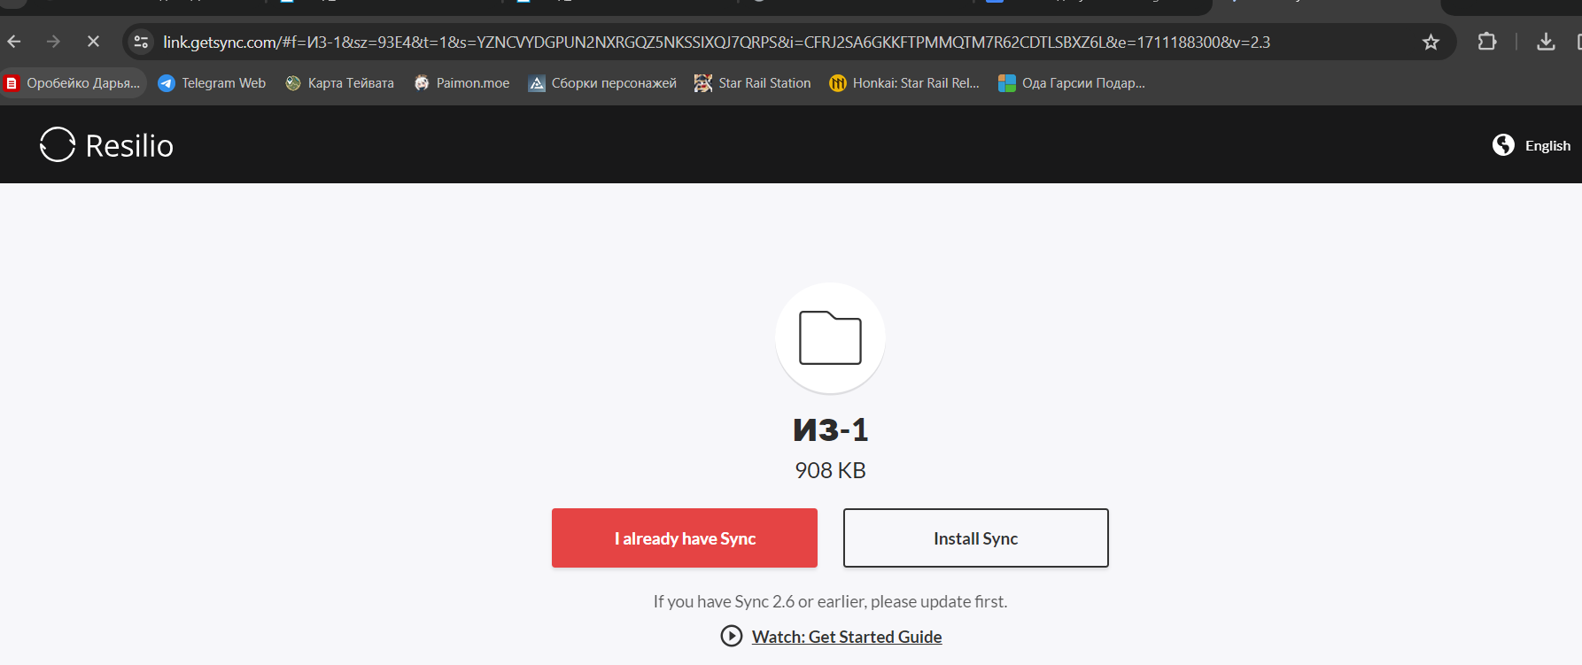

1. и синхранизируем папки
2. готово!